Отчёт по лабораторной работе №13

Операционные системы

Балханова Алтана Юрьевна

Содержание

# Цель работы

Приобрести простейшие навыки разработки, анализа, тестирования и отладки приложений в ОС типа UNIX/Linux на примере создания на языке программирования С калькулятора с простейшими функциями.

# Выполнение лабораторной работы

1. В домашнем каталоге создала подкаталог ~/work/os/lab_prog. (рис. 0.1).

* 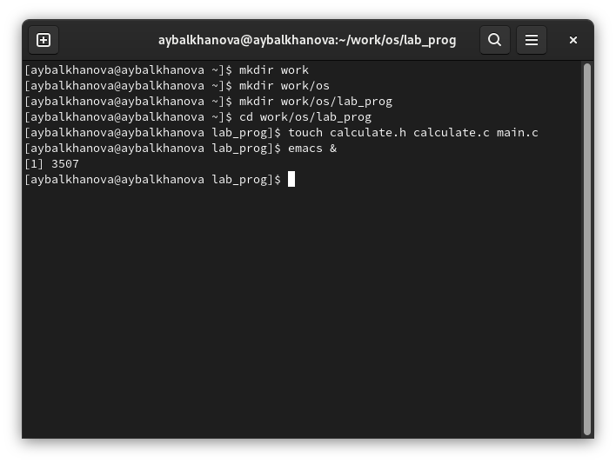
* Создание подкаталога

1. Создала в нём файлы: calculate.h, calculate.c, main.c. (рис. 0.2, 0.3, 0.4, 0.5).

* 
* Создание файлов
* 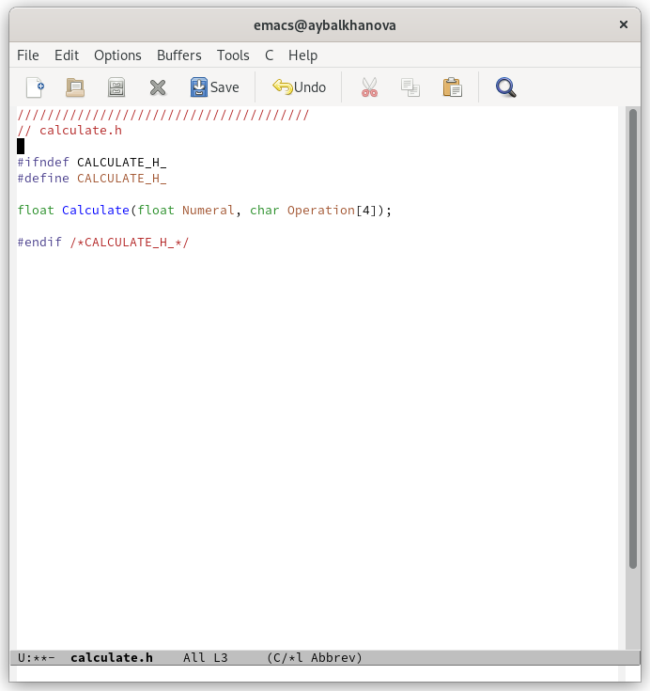
* calculate.h
* 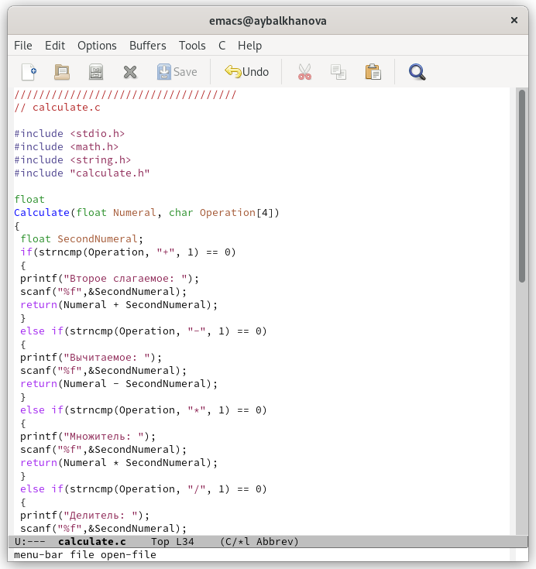
* calculate.c
* 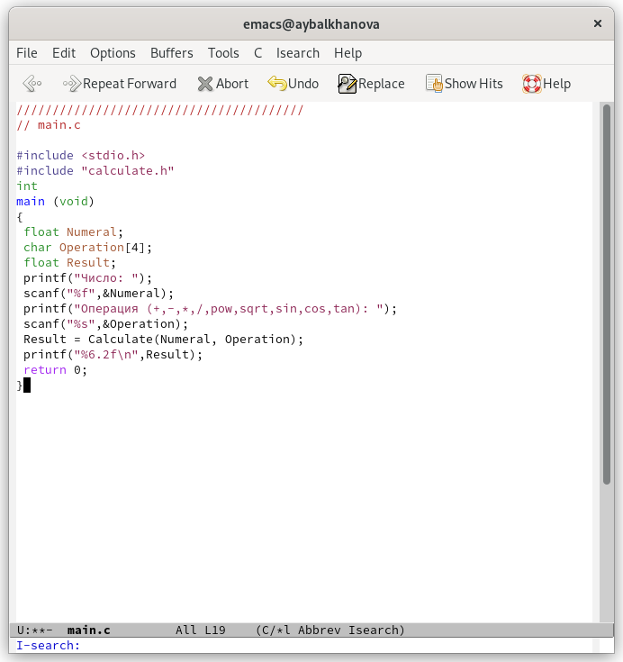
* main.c

1. Выполнила компиляцию программы посредством gcc (рис. 0.6).

* 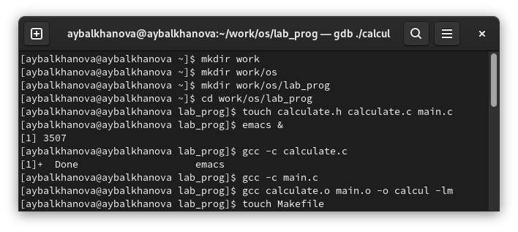
* Компиляция

1. Создала Makefile со следующим содержанием (рис. 0.7):

* 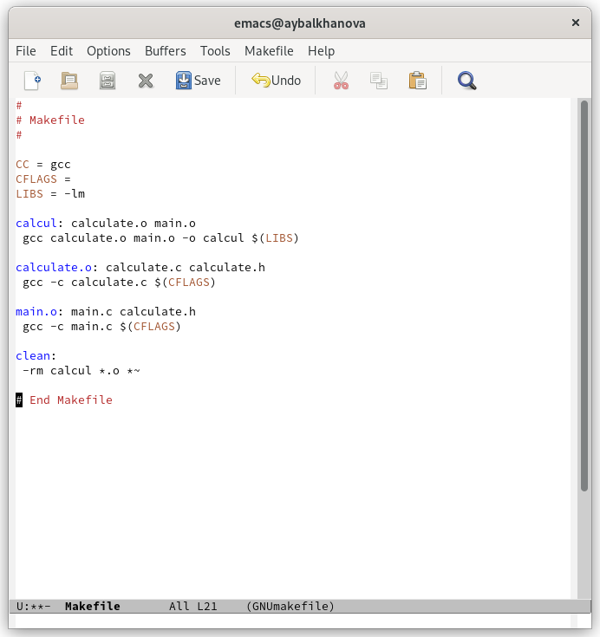
* Makefile

Здесь в первой строке calcul — цель, calculate.o main.o — название файла, который мы хотим скомпилировать; во второй строке, начиная с табуляции, задана команда компиляции gcc с опциями.

1. С помощью gdb выполнила отладку программы calcul (перед использованием gdb исправила Makefile):
   1. Запустила отладчик GDB, загрузив в него программу для отладки (рис. 0.8):
   * 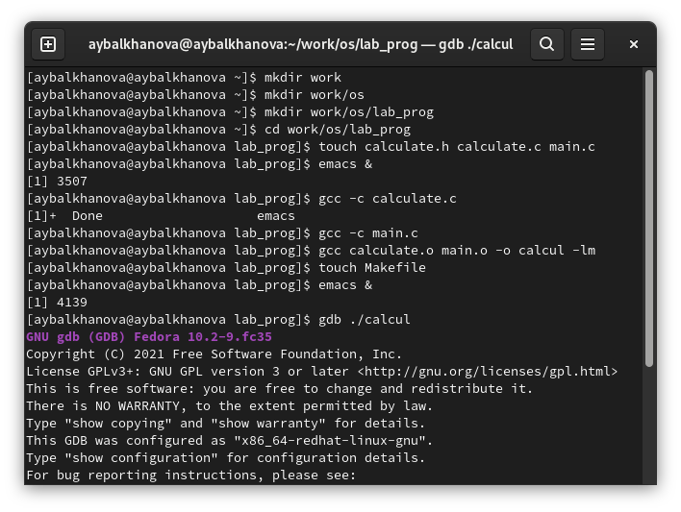
   * Отладка
   1. Для запуска программы внутри отладчика ввела команду run (рис. 0.9):
   * 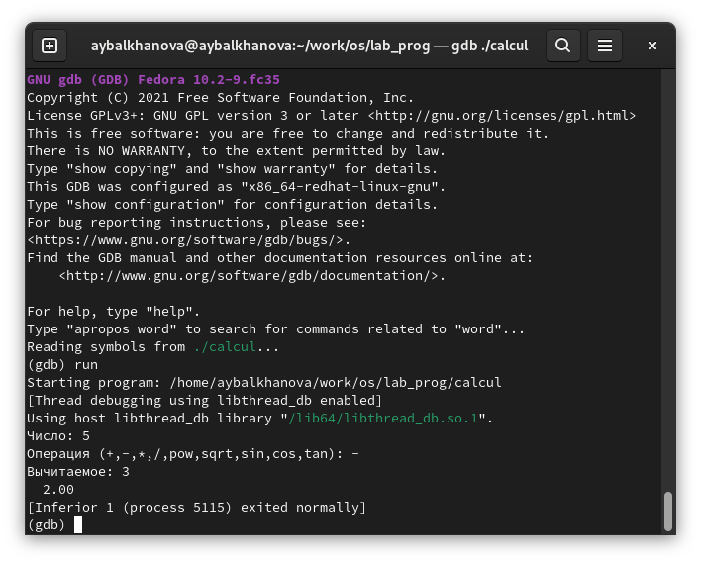
   * run
   1. Для постраничного (по 9 строк) просмотра исходного код использовала команду list (рис. 0.10):
   * 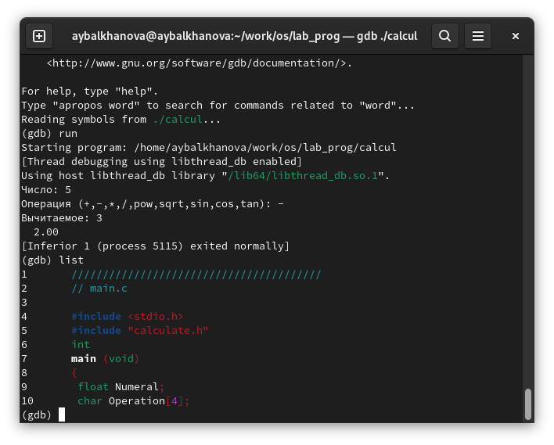
   * Просмотр
   1. Для просмотра строк с 12 по 15 основного файла используйте list с параметрами (рис. 0.11):
   * 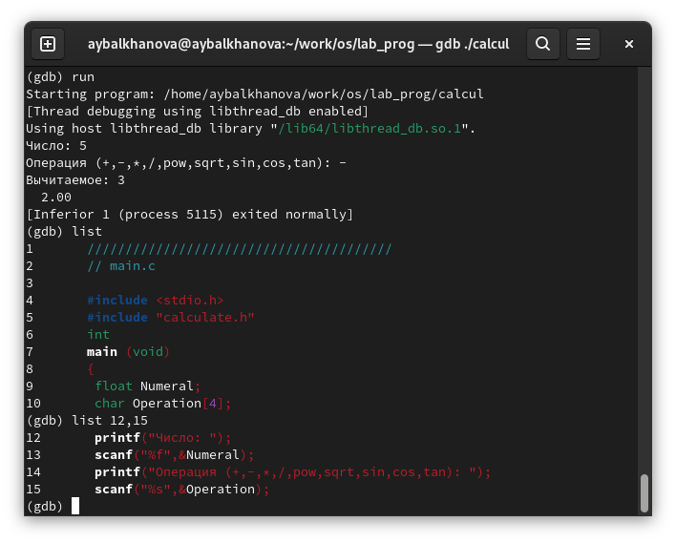
   * Просмотр
   1. Для просмотра определённых строк не основного файла используйте list с параметрами (рис. 0.12):
   * 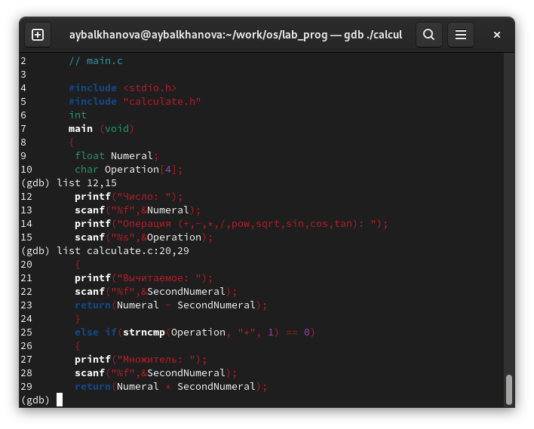
   * Просмотр
   1. Установила точку останова в файле calculate.c на строке номер 21 (рис. 0.13):
   * 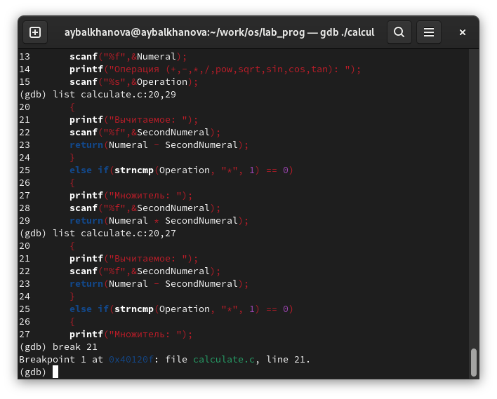
   * Точка останова
   1. Вывела информацию об имеющихся в проекте точка останова (рис. 0.14):
   * 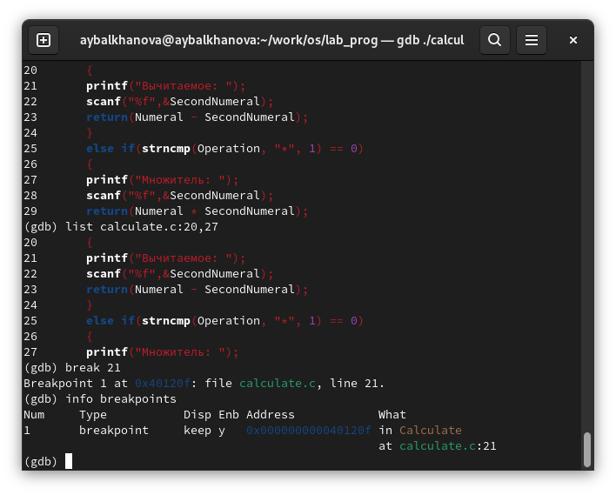
   * Информация о точках останова
   1. Запустила программу внутри отладчика и убедилась, что программа остановится в момент прохождения точки останова (рис. 0.15):
   * 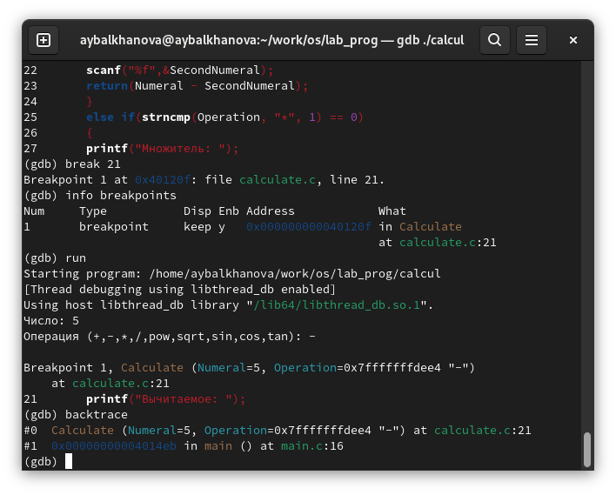
   * Проверка точки останова
   1. Посмотрела, чему равно на этом этапе значение переменной Numeral, введя (рис. 0.16):
   * 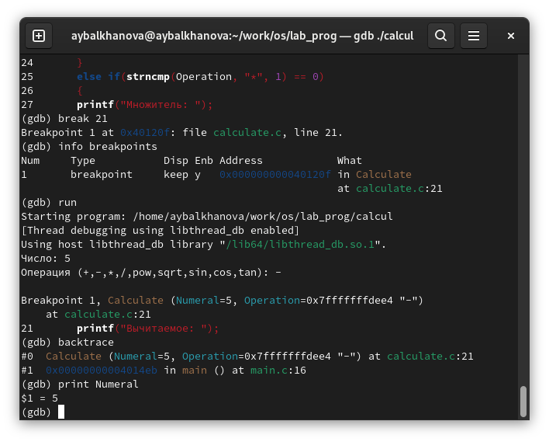
   * Значение переменной
   1. Сравнила с результатом вывода на экран после использования команды (рис. 0.17):
   * 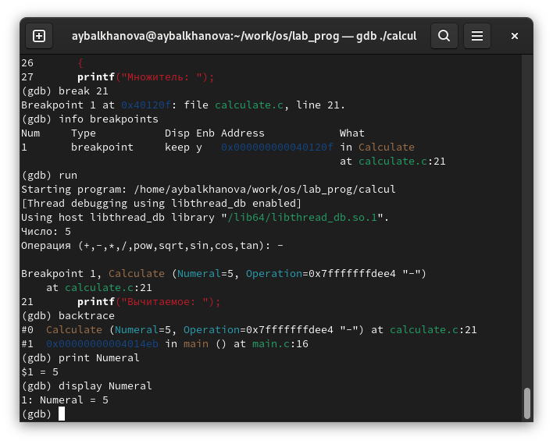
   * Сравнение
   1. Убрала точки останова (рис. 0.18):
   * 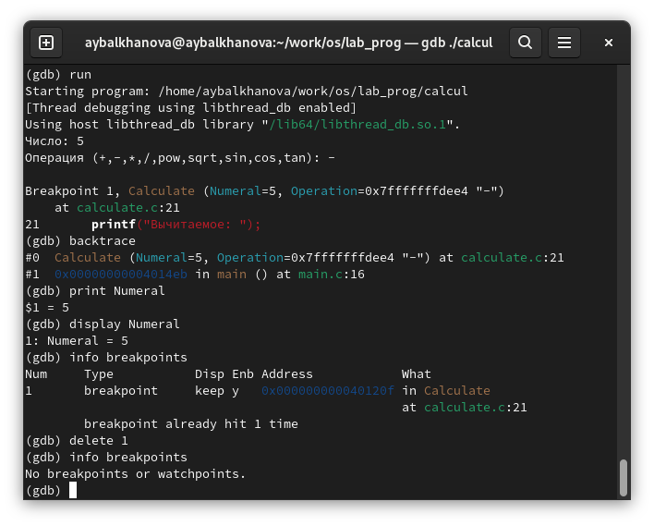
   * Delete 1
2. С помощью утилиты splint попробуйте проанализировать коды файлов calculate.c и main.c (рис. 0.19, 0.20):

* 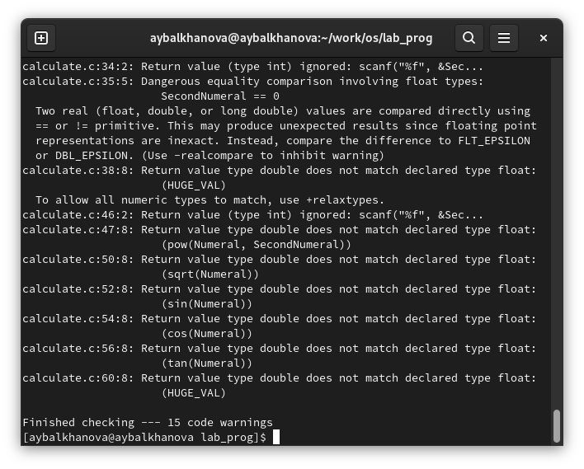
* Calculte.c
* 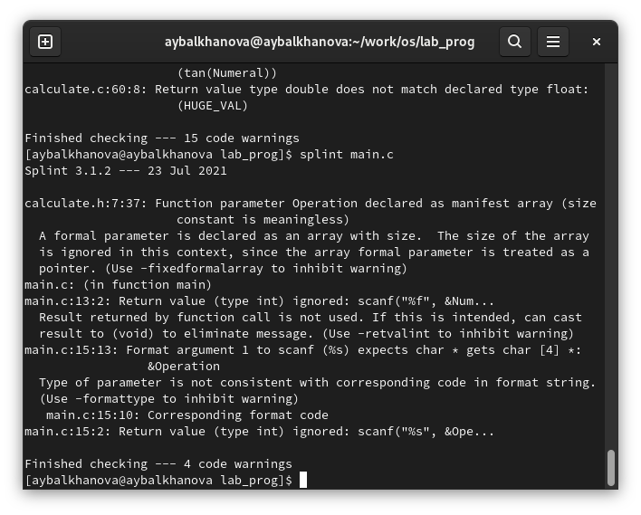
* Main.c

# Контрольные вопросы

1. Используя команду man, можно узнать о вохможностя программ gcc, make, gdb и др.
2. Процесс разработки программного обеспечения обычно разделяется на следующие этапы: – планирование, включающее сбор и анализ требований к функционалу и другим характеристикам разрабатываемого приложения; – проектирование, включающее в себя разработку базовых алгоритмов и спецификаций, определение языка программирования; – непосредственная разработка приложения: – кодирование — по сути создание исходного текста программы (возможно в нескольких вариантах); – анализ разработанного кода; – сборка, компиляция и разработка исполняемого модуля; – тестирование и отладка, сохранение произведённых изменений; – документирование. Для создания исходного текста программы разработчик может воспользоваться любым удобным для него редактором текста: vi, vim, mceditor, emacs, geany и др. После завершения написания исходного кода программы (возможно состоящей из нескольких файлов), необходимо её скомпилировать и получить исполняемый модуль.
3. Файлы с расширением (суффиксом) .c воспринимаются gcc как программы на языке С, файлы с расширением .cc или .C — как файлы на языке C++, а файлы c расширением .o считаются объектными. Таким образом, gcc по расширению (суффиксу) .c распознает тип файла для компиляции и формирует объектный модуль — файл с расширением .o.
4. Для сборки разрабатываемого приложения и собственно компиляции полезно воспользоваться утилитой make. Она позволяет автоматизировать процесс преобразования файлов программы из одной формы в другую, отслеживает взаимосвязи между файлами.
5. hello: main.c gcc -o hello main.c Здесь в первой строке hello — цель, main.c — название файла, который мы хотим скомпилировать; во второй строке, начиная с табуляции, задана команда компиляции gcc с опциями.
6. backtrace вывод на экран пути к текущей точке останова (по сути вывод названий всех функций) break установить точку останова (в качестве параметра может быть указан номер строки или название функции) clear удалить все точки останова в функции continue продолжить выполнение программы delete удалить точку останова display добавить выражение в список выражений, значения которых отображаются при достижении точки останова программы finish выполнить программу до момента выхода из функции info breakpoints вывести на экран список используемых точек останова info watchpoints вывести на экран список используемых контрольных выражений list вывести на экран исходный код (в качестве параметра может быть указано название файла и через двоеточие номера начальной и конечной строк) next выполнить программу пошагово, но без выполнения вызываемых в программе функций print вывести значение указываемого в качестве параметра выражения run запуск программы на выполнение set установить новое значение переменной step пошаговое выполнение программы watch установить контрольное выражение, при изменении значения которого программа будет остановлена
7. Для использования GDB необходимо скомпилировать анализируемый код программы таким образом, чтобы отладочная информация содержалась в результирующем бинарном файле. После этого для начала работы с gdb необходимо в командной строке ввести одноимённую команду, указав в качестве аргумента анализируемый бинарный файл. Затем можно использовать по мере необходимости различные команды gdb: run, backtrace, delete, display, list, ingo brealpoints.
8. Для облегчения понимания исходного кода используются комментарии.
9. анализатор splint генерирует комментарии с описанием разбора кода программы и осуществляет общий контроль, обнаруживая такие ошибки, как одинаковые объекты, определённые в разных файлах, или объекты, чьи значения не используются в работе программы, переменные с некорректно заданными значениями и типами и многое другое.

# Выводы

Я приобрела простейшие навыки разработки, анализа, тестирования и отладки приложений в ОС типа UNIX/Linux на примере создания на языке программирования С калькулятора с простейшими функциями.